TW-XQ127新能源汽车动力电池分类与结构原理展示装置
一.产品简介
- 选用新能源汽车动力电池实物制作；
2.以实物电池为基础，每种类型由两个单体电池组成实物模型。其中一个电池单体作切割解剖处理，显示内部结构，另一个整体封装在面板，以进行动力电池结构和材料的认知教学实训。
3.选用新能源电池解剖实物材料（锂离子电池、镍氢电池、燃料电池、铅酸电池、超级电容器）；培养学员对动力电池基础知识掌握。
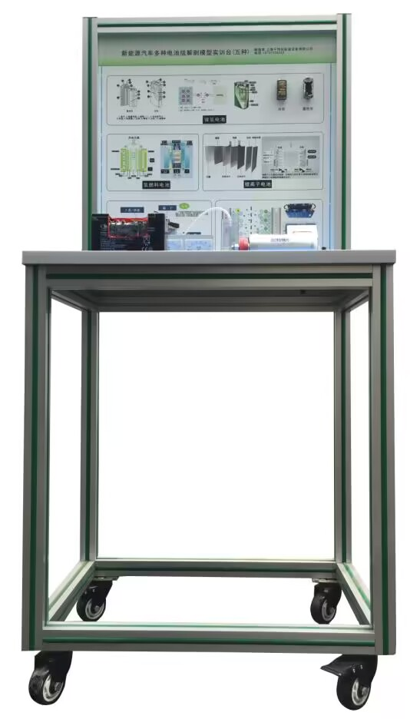
二.功能特点
1.电池放在平台上，学员可以对不同型号电池结构认知。
2.实训台由可移动台架与原理面板组成，面板立放，绘制三维立体解剖结构图，介绍电池基本知识，展示电池基本参数。
3.实训台带四个脚轮，移动灵活，同时脚轮带自锁装置，可以固定位置。
4.实训台配备解剖件，展示电池内部结构。
5.设备框架采用40mm×40mm一体化全铝合金型材搭建，耐油耐腐蚀并易于清洁，台面铺装32mm厚彩色高密度复合板。
三.技术规格
1.设备外形尺寸（mm）：700*500*1500（长*宽*高）
2.面板外形尺寸（mm）：648*713（长*宽）
3.输入电源AC220V±10% 50Hz
4.工作温度-5°～+40°
5.动力电池类型：锂离子电池(3.2AV10AH，3.7V10AH)、镍氢电池(5号1.5v)、燃料电池(发电电压0V-0.9V,发电面积25mm*25mm)、铅酸电池(12V9AH)、超级电容器(2.8V3000F)。
四.基本配置
新能源动力电池（锂离子电池(3.2V10AH，3.7V10AH)、镍氢电池(5号1.5v)、燃料电池(发电电压0V-0.9V,发电面积25mm*25mm)、铅酸电池(12V9AH)、超级电容器(2.8V3000F)），可移动平台和原理示教板。
五、实训实验项目
1.新能源汽车动力电池结构类型认知。
2.新能源汽车动力电池的端子及对应的功能认知与检测。

